**高一物理暑假作业（二）——动量与动量定理**

1.物体动量变化量的大小为5 kg·m/s，这说明（ ）

A.物体的动量一定在减小 B.物体的动量一定在增大

C.物体的动量大小也可能不变 D.物体的动量大小一定变化

2.关于动量的概念，以下说法中正确的是( )

A．速度大的物体动量一定大

B．质量大的物体动量一定大

C．两个物体的质量相等，速度大小也相等，则它们的动量一定相等

D．两个物体的速度相等，那么质量大的物体动量一定大

3.下列说法正确的是 ( )

A.合外力对质点做的功为零，则质点的动能、动量都不变

B.合外力对质点施的冲量不为零，则质点动量必将改变，动能也一定变

C.某质点受到合力不为零，其动量、动能都改变

D.某质点的动量、动能都改变，它所受到的合外力一定不为零。

4.质量为5kg的物体，原来以*v*=5m/s的速度做匀速直线运动，现受到跟运动方向相同的冲量15Ns的作用，历时4s，物体的动量大小变为( )

A．80 kg·m/s B．160 kg·m/s C．40 kg·m/s D．10 kg·m/s

5.质量为*m*的木箱在光滑的水平地面上，在与水平方向成θ角的恒定拉力*F*作用下由静止开始运动，经过时间*t*速度变为*v*，则在这段时间内拉力F与重力的冲量大小分别为 ( )

A．Ft，0 B．Ftcosθ，0 C．mv，mgt D．Ft，mgt

6.下列说法中正确的是（ ）

A.物体所受合外力越大，其动量变化一定越快

B.物体所受合外力越大，其动量变化一定越大

C.物体所受合外力的冲量越大，其动量变化一定越大

D.物体所受合外力的冲量越大，其动量一定变化得越快

7.在我们的体育课上，体育老师在讲解接篮球的技巧时，经常这样描述：当接迎面飞来的篮球，手接触到球以后，两臂随球后引至胸前把球接住.这样做的目的是 （　　 ）

A.减小篮球的冲量 B.减小篮球的动量变化

C.增大篮球的动量变化 D.减小篮球的动量变化率

8.如图描述的是竖直上抛物体的动量增量随时间变化的曲线和动量变化率随时间变化的曲线．若不计空气阻力，取竖直向上为正方向，则下列图像关系正确的是（ ）

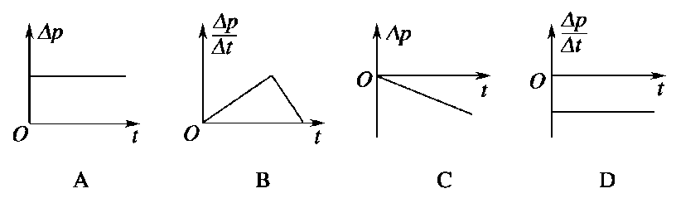

9.如图所示,水平面上叠放着*a.b*两木块，用手轻推木块*b*，*a*会跟着*b*一起运动；若用锤子水平猛击一下木块*b*，*a*就不会跟着了运动，这说明（ ）

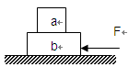

A 轻推木块*b*时，*b*给*a*的冲量小 B 轻推木块*b*时，*b*给*a*的冲量大

C 猛击木块*b*时，*b*给*a*的冲量小 D 猛击木块*b*时，*b*给*a*的冲量大

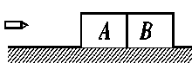10.如图所示，在光滑水平面上静止放着两个相互接触的木块*A*、*B*，质量分别为***m* 1**和***m* 2**，今有一子弹水平穿过两木块.设子弹穿过木块*A*、*B*的时间分别为*t***1**和*t***2**，木块对子弹的阻力恒为*f*，则子弹穿过两木块后，木块*A*的速度大小是 （　　 ）

A.　　 B. 

C. 　　 D. 

11.—质量为*m*的铁锤，以速度*v*，竖直打在木桩上，经过Δ*t*时间后停止，则在打击时间内，铁锤对木桩的平均冲力的大小是 ( )

A．mgΔt B．mv/Δt C．mv/Δt +mg D．mv/Δt—mg

12.在光滑水平面上，原来静止的物体在水平力*F*的作用下，经过时间*t*、通过位移l后，动量变为*p*、动能变为EK。以下说法正确的是（    ）

A. 在*F*作用下，这个物体经过位移2l，其动量将等于2*P*；

B. 在*F*作用下，这个物体经过时间2*t*，其动量将等于2*P*；

C. 在*F*作用下，这个物体经过时间2*t*，其动能将等于2EK；

D. 在*F*作用下，这个物体经过位移2l，其动能将等于2EK。

13．高空作业须系安全带，如果质量为*m*的高空作业人员不慎跌落，从开始跌落到安全带对人刚产生作用力前人下落的距离为*h*(可视为自由落体运动)．此后经历时间*t*安全带达到最大伸长，若在此过程中该作用力始终竖直向上，则该段时间安全带对人的平均作用力大小为(　　)

A.＋*mg*　　　　 B.－*mg* C.＋*mg* D.－*mg*

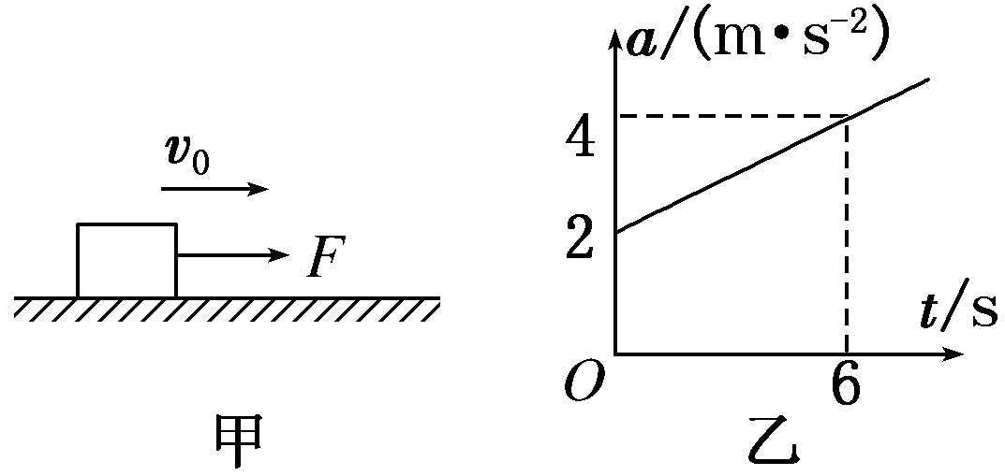14．一质量为2 kg的物体受水平拉力*F*作用，在粗糙水平面上做加速直线运动时的*a*­*t*图像如图所示，*t*＝0时其速度大小为2 m/s，滑动摩擦力大小恒为2 N，则(　　)

A．*t*＝6 s时，物体的速度为18 m/s

B．在0～6 s内，合力对物体做的功为400 J

C．在0～6 s内，拉力对物体的冲量为36 N·s

D．*t*＝6 s时，拉力*F*的功率为200 W

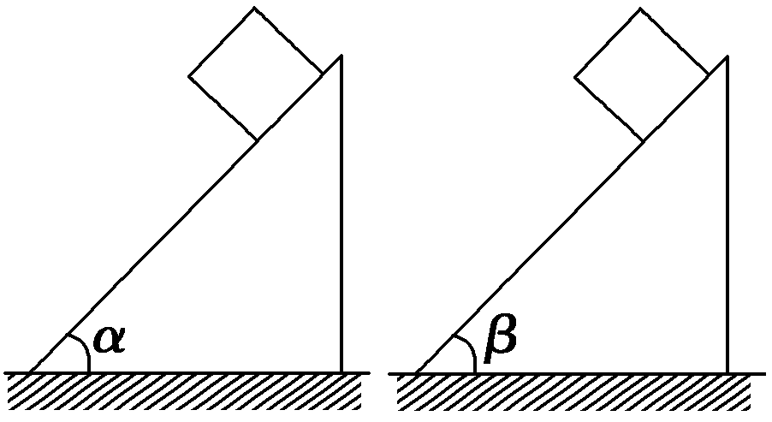15．如图所示，两个质量相等的物体在同一高度沿倾角不同的两个光滑斜面由静止自由滑下，到达斜面底端的过程中，两个物体具有的物理量相同的是(　　)

A．重力的冲量 B．合力的冲量

C．刚到达底端时的动量 D．刚到达底端时的动能

16.质量为0.2 kg的球竖直向下以6 m/s 的速度落至水平地面，再以4 m/s的速度反向弹回。取竖直向上为正方向，在小球与地面接触的时间内，关于球动量变化量Δ*p*和合外力对小球做的功*W*，下列说法正确的是

A.Δ*p*＝2 kg·m/s　*W*＝－2 J B.Δ*p*＝－2 kg·m/s　*W*＝2 J

C.Δ*p*＝0.4 kg·m/s　*W*＝－2 J D.Δ*p*＝－0.4 kg·m/s　*W*＝2 J

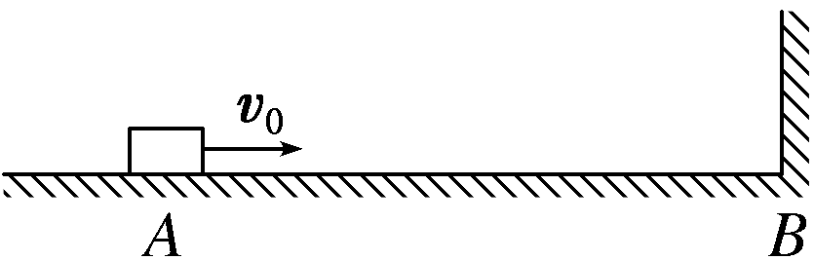17. 质量为0.5 kg的小物块放在水平地面上的*A*点，距离*A*点5 m的位置*B*处是一面墙，如图所示，一物块以*v*0＝9 m/s的初速度从*A*点沿*AB*方向运动，在与墙壁碰撞前瞬间的速度为7 m/s，碰后以6 m/s的速度反向运动直至静止，*g*取10 m/s2。

(1)求物块与地面间的动摩擦因数*μ*。

(2)若碰撞时间为0.05 s，求碰撞过程中墙面对物块平均作用力的大小*F*。

(3)求物块在反向运动过程中克服摩擦力所做的功*W*。

18. 某游乐园入口旁有一喷泉，喷出的水柱将一质量为*M*的卡通玩具稳定地悬停在空中．为计算方便起见，假设水柱从横截面积为*S*的喷口持续以速度*v*0竖直向上喷出；玩具底部为平板(面积略大于*S*)；水柱冲击到玩具底板后，在竖直方向水的速度变为零，在水平方向朝四周均匀散开．忽略空气阻力．已知水的密度为*ρ*，重力加速度大小为*g*.求：

(1)喷泉单位时间内喷出的水的质量；

(2)玩具在空中悬停时，其底面相对于喷口的高度．

19.一艘帆船在湖面上顺风行驶，在风力的推动下做速度为*v*＝4 m/s的匀速直线运动，已知该帆船在运动状态下突然失去风的动力作用，帆船在湖面上做匀减速直线运动，经过*t*＝8 s才静止．该帆船的帆面正对风的有效面积为*S*＝10 m2，帆船的总质量约为*M*＝936 kg，若帆船在行驶过程中受到的阻力恒定不变，空气的密度为*ρ*＝1.3 kg/m3，在匀速行驶状态下估算：

(1)帆船受到风的推力*F*的大小；

(2)风速的大小*v*风．

**参考答案**

|  |  |  |  |  |  |  |  |
| --- | --- | --- | --- | --- | --- | --- | --- |
| 1 | 2 | 3 | 4 | 5 | 6 | 7 | 8 |
| C | D | D | C | D | AC | D | CD |
| 9 | 10 | 11 | 12 | 13 | 14 | 15 | 16 |
| BC | B | C | BD | A | D | D | A |

17.(1)0.32　(2)130 N　(3)9 J

18. (1)设Δ*t*时间内，从喷口喷出的水的体积为Δ*V*，质量为Δ*m*，则

Δ*m*＝*ρ*Δ*V*　① Δ*V*＝*v*0*S*Δ*t*　②

由①②式得，单位时间内从喷口喷出的水的质量为 ＝*ρv*0*S*　③

(2)设玩具悬停时其底面相对于喷口的高度为*h*，水从喷口喷出后到达玩具底面时的速度大小为*v*.对于Δ*t*时间内喷出的水，由能量守恒得

(Δ*m*)*v*2＋(Δ*m*)*gh*＝(Δ*m*)*v*　④

在*h*高度处，Δ*t*时间内喷射到玩具底面的水沿竖直方向的动量变化量的大小为 Δ*p*＝(Δ*m*)*v*　⑤

设水对玩具的作用力的大小为*F*，根据动量定理有*F*Δ*t*＝Δ*p*　⑥

由于玩具在空中悬停，由力的平衡条件得*F*＝*Mg*　⑦

联立③④⑤⑥⑦式得*h*＝－　⑧

19. (1)风突然停止，帆船只受到阻力*f*作用做匀减速直线运动，取初速度方向为正方向，对帆船由动量定理可得－*ft*＝0－*Mv*，所以*f*＝468 N

设帆船匀速运动时受到风的推力为*F*，则有*F*－*f*＝0，*F*＝468 N.

(2)设在时间*t*1内，正对吹入帆面空气的质量为*m*，根据动量定理有－*Ft*1＝*m*(*v*－*v*风)，又因为*m*＝*ρS*(*v*风－*v*)*t*1，故*Ft*1＝*ρS*(*v*风－*v*)2*t*1，*v*风＝10 m/s.

[答案]　(1)468 N　(2)10 m/s